Panduan Instalasi Sistem Monitoring Kelembaban Tanah Tanaman Cabai Berbasis IoT
Panduan instalasi ini disusun untuk membantu pengguna dalam melakukan proses pemasangan dan konfigurasi Sistem Monitoring Sensor Kelembaban Tanah pada Tanaman Cabai Berbasis Internet of Things (IoT). Panduan ini mencakup kebutuhan perangkat keras, perangkat lunak, instalasi sistem, hingga tahap pengujian awal agar sistem dapat berjalan sesuai dengan perancangan yang telah dijelaskan dalam laporan.
- Perangkat Keras (Hardware)
Perangkat keras yang dibutuhkan untuk membangun dan menjalankan sistem ini adalah sebagai berikut:
- Mikrokontroler ESP32 sebagai pusat pengolahan data dan penghubung ke jaringan internet
- Sensor Kelembaban Tanah (Soil Moisture Sensor V1.2) untuk membaca tingkat kelembaban tanah
- Kabel jumper (male–male) untuk menghubungkan sensor dengan mikrokontroler
- Breadboard sebagai media perakitan sementara
- Catu daya (Powerbank) untuk mikrokontroler
- Laptop untuk proses pemrograman dan monitoring
- Media tanam (tanah dan tanaman cabai) sebagai objek pengujian

- Perangkat Lunak (Software)
Perangkat lunak yang digunakan dalam sistem ini meliputi:
- Sistem Operasi Windows
- Arduino IDE untuk pemrograman mikrokontroler ESP32
- Web browser (Google Chrome)
- Hosting FTI UNWAHA tempat menyimpan dan menjalankan web

- Perakitan Alat
- Pasang ESP32 ke Breadboard, karena memakai tiga sensor
- Hubungkan Sensor Kelembaban Tanah (Soil Moisture Sensor V1.2) yang pertama ke ESP32. Pin GND ESP32 ke pin GND sensor satu, pin 3.3V ESP32 ke VCC sensor satu, pin 34 ESP32 ke OUT sensor satu
- Hubungkan sensor kelembaban tanah yang ke dua ke ESP32. Pin GND ESP32 ke pin GND sensor dua, pin 3.3V ESP32 ke VCC sensor dua, pin 35 ESP32 ke OUT sensor dua
- Hubungkan sensor kelembaban tanah yang ke tiga ke ESP32. Pin GND ESP32 ke pin GND sensor tiga, pin 3.3V ESP32 ke VCC sensor tiga, pin 32 ESP32 ke OUT sensor tiga
- Hubungkan Sensor Voltage ke ESP32. Pin – Voltage ke GND ESP32, pin + Voltage ke VCC ESP32, pin S Voltage ke pin 33 ESP32
- Hubungkan Sensor Voltage ke Powerbank. Pin GND Voltage ke – Powerbank, pin VCC Voltage ke + Powerbank
- Hubungkan USB ESP32 ke module Powerbank untuk menghidupkan dan menjalankan seluruh sistem

- Instalasi Perangkat Lunak
- Unduh Arduino IDE melalui situs resmi Arduino
- Jalankan file installer dan ikuti proses instalasi hingga selesai
- Setelah instalasi selesai, buka Arduino IDE untuk memastikan aplikasi dapat berjalan dengan baik
- Menambahkan Board ESP32, Buka Arduino IDE
- Masuk ke menu Tools > Port > COM (Sesuai jenis laptop)
Tools > Board > Boards Manager.
- Masukkan kode yang sudah disiapkan ini di dalam link github ini
(https://github.com/alinarsmz/monitoring-kelembaban-tanah-iot) sebagai instruksi atau perintah yang mengatur cara kerja ESP32
- Hubungkan USB ESP32 ke laptop dan Upload kode yang sudah disiapkan di github, tunggu hingga proses loading upload selesai

- Pembuatan Sistem Monitoring Berbasis Web
Pada penelitian ini, sistem monitoring tidak menggunakan server lokal seperti XAMPP, melainkan menggunakan hosting resmi Fakultas Teknologi Informasi Universitas KH. A. Wahab Hasbullah (FTI UNWAHA). Oleh karena itu, proses instalasi sistem web dilakukan langsung pada server hosting.
Langkah-langkah instalasi sistem monitoring berbasis web pada hosting FTI UNWAHA adalah sebagai berikut:
- Pastikan telah memiliki akun hosting FTI UNWAHA yang aktif, termasuk akses ke File Manager
- Siapkan file sistem web monitoring
(index.html, get_data.php, insert_data.php)
- Login ke hosting FTI UNWAHA
(http://alinarusmiza.ftiunwaha.my.id)

- Buka menu File Manager dan masuk ke direktori kelembaban /index.html
- Unggah seluruh kode file sistem web ke dalam folder yang sesuai (folder kelembaban),bisa diunduh lewat link github
- Klik database yang sudah dibuat melalui menu Edit Databases=> database dengan nama alinarus_kelembaban_cabai=>manage database=> data_kelembaban=>view data. Ini adalah tahapan untuk melihat riwayat data hasil monitoring
- Akses sistem monitoring melalui browser dengan alamat domain hosting, (https://alinarusmiza.ftiunwaha.my.id/kelembaban/index.html)
- Dengan menggunakan hosting FTI UNWAHA, sistem dapat diakses secara online

- Pengujian Sistem
- Pastikan ESP32 terhubung ke jaringan internet yang sama dengan laptop monitoring, hubungkan USB ESP32 ke Pawerbank
- Buka link hosting
(https://alinarusmiza.ftiunwaha.my.id/kelembaban/index.html)ke browser chrome untuk memunculkan tampilan monitoring
- Tamcapkan sensor kelembaban tanah ke tanah tanaman cabai, pastikan sensor kelembaban tanah tertancap ke penuh ke tanah
- Lihat hasil data monitoring pada laptop, pada web akan tampil grafik, table data, Batrai Powerbank, dan Status tanah
- Pada status tanah atau peringatan kurang dari 50% = tanah kering, >= 50% dan < 70% = tanah normal, dan >= 70% - 100% = tanah basah

Struktur Kode

Index.html
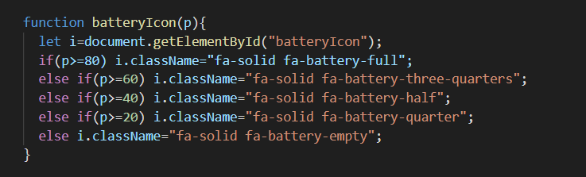
berfungsi untuk mengubah ikon baterai secara dinamis berdasarkan persentase daya yang diberikan.
- Menerima Input: Fungsi batteryIcon(p) menerima satu parameter p, yang diasumsikan sebagai angka persentase baterai (0-100).
- Mencari Elemen: Kode mencari elemen HTML dengan ID batteryIcon (biasanya berupa tag <i> untuk ikon Font Awesome).
- Logika Percabangan (If-Else): Kode mengecek nilai p dan mengganti className (kelas CSS) elemen tersebut agar ikonnya berubah:
  - Di atas 80%: Menampilkan ikon baterai penuh (fa-battery-full).
  - 60% - 80%: Menampilkan ikon baterai tiga perempat (fa-battery-three-quarters).
  - 40% - 60%: Menampilkan ikon baterai setengah (fa-battery-half).
  - 20% - 40%: Menampilkan ikon baterai seperempat (fa-battery-quarter).
  - Di bawah 20%: Menampilkan ikon baterai kosong (fa-battery-empty).

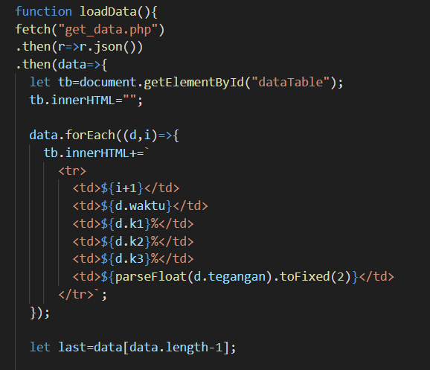
berguna untuk mengambil data dari server dan menampilkannya secara otomatis ke dalam tabel HTML.
Berikut adalah rincian alur kerja kodenya:
1. Mengambil Data (Fetch)
- fetch("get_data.php"): Kode memanggil file backend bernama get_data.php untuk mendapatkan data (biasanya dari database).
- .then(r=>r.json()): Hasil tanggapan dari server diubah menjadi format JSON agar bisa diproses oleh JavaScript.
2. Memperbarui Tabel HTML
- let tb=document.getElementById("dataTable"): Kode mencari elemen tabel di halaman web yang memiliki ID dataTable.
- tb.innerHTML="": Menghapus isi tabel yang lama agar data tidak menumpuk saat fungsi dipanggil lagi (reset tabel).
- data.forEach((d,i)=>{ ... }): Melakukan perulangan untuk setiap baris data yang diterima. Di dalamnya, kode menyusun baris tabel (<tr>) dan kolom (<td>) baru yang berisi:
  - Nomor urut (i+1).
  - Waktu (d.waktu).
  - Nilai k1, k2, dan k3.
  - Tegangan: Nilai ini dikonversi menjadi angka desimal dengan dua angka di belakang koma menggunakan .toFixed(2).

3. Mengambil Data Terakhir
- let last=data[data.length-1]: Kode ini menyimpan entri data paling baru (baris terakhir dari array) ke dalam variabel last. Biasanya ini digunakan untuk memperbarui status real-time di bagian lain halaman web.
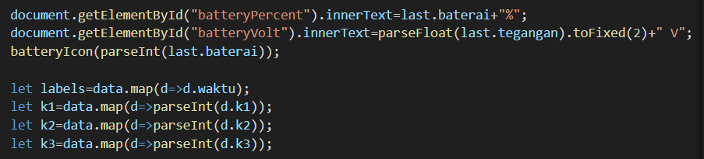
Kode ini berfungsi sebagai sistem Data Visualization dan Dashboard Monitoring. Tujuannya adalah mengambil data teknis dari server dan mengubahnya menjadi informasi visual (teks, ikon, dan grafik) yang mudah dipahami oleh pengguna secara real-time.
Penjelasan Bagian Kode
- fetch("get_data.php"): Berfungsi untuk meminta atau mengambil data terbaru dari database melalui file PHP.
- tb.innerHTML = "": Berfungsi untuk mengosongkan tabel sebelum data baru dimasukkan, supaya data lama hilang dan tidak terjadi penumpukan.
- data.forEach(...): Berfungsi untuk menyusun baris demi baris data ke dalam tabel secara otomatis.
- parseFloat(...).toFixed(2): Berfungsi untuk merapikan angka desimal agar hanya menampilkan dua angka di belakang koma, misalnya mengubah 12.3333 menjadi 12.33.
- innerText: Berfungsi untuk menampilkan teks hasil perhitungan ke layar, seperti persentase baterai atau nilai tegangan.
- batteryIcon(...): Berfungsi untuk memilih gambar ikon baterai yang sesuai; jika baterai rendah maka ikonnya akan terlihat kosong, jika penuh maka ikonnya berubah jadi penuh.
- data.map(...): Berfungsi untuk mengumpulkan data spesifik (seperti waktu atau nilai sensor) ke dalam satu kelompok besar untuk digunakan sebagai bahan pembuat grafik.
- parseInt(...): Berfungsi untuk mengonversi teks menjadi angka bulat agar sistem bisa memproses datanya untuk keperluan matematika atau grafik.
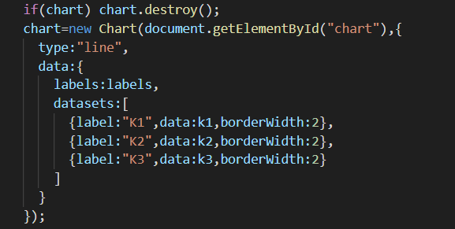
- chart.destroy(): Berfungsi untuk menghapus grafik yang lama sebelum menggambar yang baru, agar tidak terjadi penumpukan atau error saat data diupdate.
- new Chart(...): Berfungsi untuk membuat grafik garis (line chart) secara visual menggunakan library Chart.js.
- labels: labels & datasets: Berfungsi untuk memetakan data k1, k2, dan k3 ke dalam grafik sehingga pengguna bisa melihat tren naik-turunnya nilai sensor tersebut dalam bentuk garis berwarna.
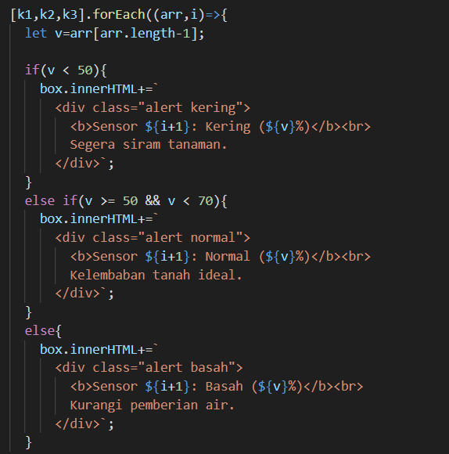

Berfungsi memeriksa data terakhir dari tiga sensor kelembaban (K1, K2, K3) dan secara otomatis menampilkan kotak pesan berwarna (alert) di layar untuk memberi tahu pengguna apakah tanaman perlu disiram atau tidak.

Penjelasan Logika Kode
- [k1, k2, k3].forEach((arr, i) => { ... }): Berfungsi untuk memeriksa setiap sensor satu per satu secara berurutan mulai dari sensor pertama hingga ketiga.
- let v = arr[arr.length - 1]: Berfungsi untuk mengambil nilai terbaru (data paling akhir) dari masing-masing sensor tersebut agar peringatan yang muncul sesuai dengan kondisi saat ini.
Kondisi Peringatan (Alert)
- Jika nilai di bawah 50 (Kering): Berfungsi untuk menampilkan pesan "Segera siram tanaman" dengan tanda warna khusus (biasanya merah/kuning).
- Jika nilai antara 50 sampai 70 (Normal): Berfungsi untuk menampilkan pesan bahwa "Kelembaban tanah ideal", sehingga pengguna tahu tanaman dalam kondisi baik.
- Jika nilai di atas 70 (Basah): Berfungsi untuk memberikan instruksi "Kurangi pemberian air" karena tanah sudah terlalu basah.

Insert_data.php
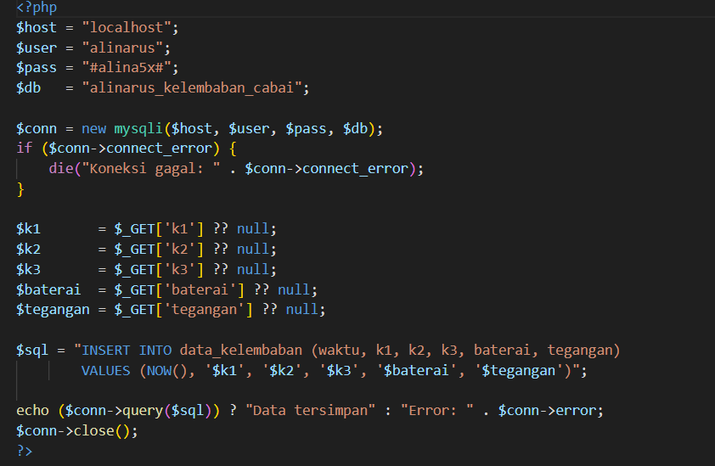
File insert_data.php berfungsi sebagai jembatan untuk memasukkan data dari perangkat keras (seperti Arduino atau ESP32) ke dalam database MySQL.

Secara teknis, berikut adalah fungsi-fungsi utama dari kode tersebut:
1. Membuat Koneksi ke Database
Kode ini menetapkan parameter alamat server (localhost), nama pengguna (alinarus), kata sandi, dan nama database (alinarus_kelembaban_cabai). Baris $conn = new mysqli(...) bertugas membuka pintu akses agar data bisa masuk ke sistem penyimpanan. Jika koneksi gagal, sistem akan berhenti dan menampilkan pesan error.
2. Menangkap Data dari URL (Method GET)
Kode ini mengambil nilai yang dikirimkan melalui URL menggunakan metode $_GET. Variabel yang ditangkap meliputi:
- k1, k2, k3: Nilai kelembaban dari tiga sensor yang berbeda.
- baterai: Persentase daya perangkat.
- tegangan: Nilai voltase perangkat.
3. Menyimpan Data secara Otomatis
Fungsi utama dari skrip ini adalah menjalankan perintah SQL INSERT INTO.
- Waktu Otomatis: Menggunakan fungsi NOW() untuk mencatat kapan data tersebut masuk secara otomatis sesuai waktu server.
- Penyimpanan: Memasukkan semua nilai sensor tadi ke dalam tabel bernama data_kelembaban.
4. Memberikan Feedback
Setelah proses selesai, kode akan mengecek apakah penyimpanan berhasil. Jika berhasil, server akan mengirimkan balasan teks "Data tersimpan" kembali ke perangkat pengirim. Terakhir, koneksi database ditutup untuk menghemat sumber daya server.

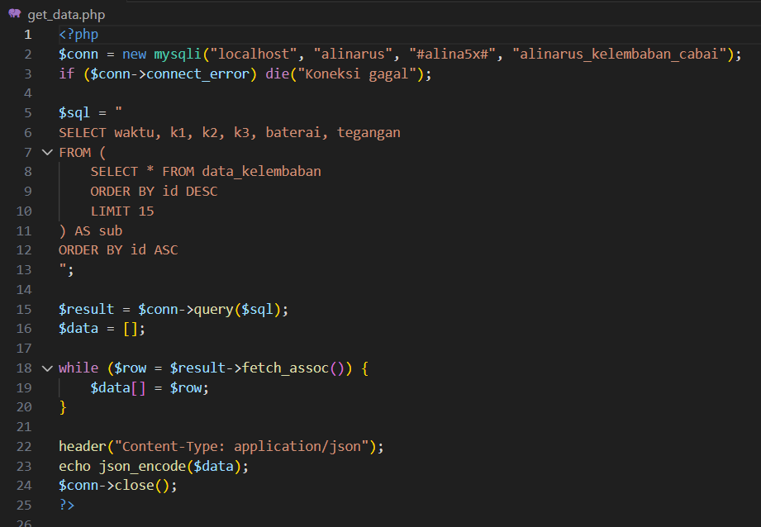
File get_data.php berfungsi sebagai penyedia data (API sederhana) yang mengambil data dari database dan mengirimkannya ke aplikasi web dalam format JSON agar bisa diolah oleh JavaScript.
Berikut adalah penjelasan fungsi kodenya langkah demi langkah:
1. Membuka Koneksi Database
- new mysqli(...): Kode ini membuka pintu komunikasi antara server PHP dan database MySQL menggunakan nama host, username, password, dan nama database yang ditentukan.
- if ($conn->connect_error): Berfungsi sebagai pengaman; jika koneksi gagal (misalnya password salah), proses akan langsung dihentikan dengan pesan "Koneksi gagal".
2. Mengambil 15 Data Terbaru
- Subquery SELECT * ... ORDER BY id DESC LIMIT 15: Bagian ini berfungsi untuk mengambil 15 baris data terakhir (data yang paling baru masuk) dari tabel data_kelembaban.
- ORDER BY id ASC: Setelah mendapatkan 15 data terbaru, data tersebut diurutkan kembali dari yang terlama ke yang terbaru. Ini sangat penting agar ketika ditampilkan di grafik, garis grafiknya bergerak maju dari kiri ke kanan (sesuai urutan waktu).
3. Memproses Data Menjadi Array
- while ($row = $result->fetch_assoc()): Kode ini melakukan perulangan untuk mengambil setiap baris data hasil perintah SQL tadi.
- $data[] = $row: Setiap baris data dimasukkan ke dalam satu variabel daftar besar bernama $data.
4. Mengubah Data Menjadi Format JSON
- header("Content-Type: application/json"): Berfungsi untuk memberi tahu browser atau aplikasi pemanggil bahwa data yang dikirimkan adalah format JSON, bukan teks biasa atau HTML.
- echo json_encode($data): Ini adalah bagian paling krusial. Kode ini mengubah daftar data PHP tadi menjadi format JSON. Format inilah yang nantinya dibaca oleh fungsi fetch("get_data.php") pada kode JavaScript Anda untuk menggambar grafik dan mengisi tabel.

KODE INO

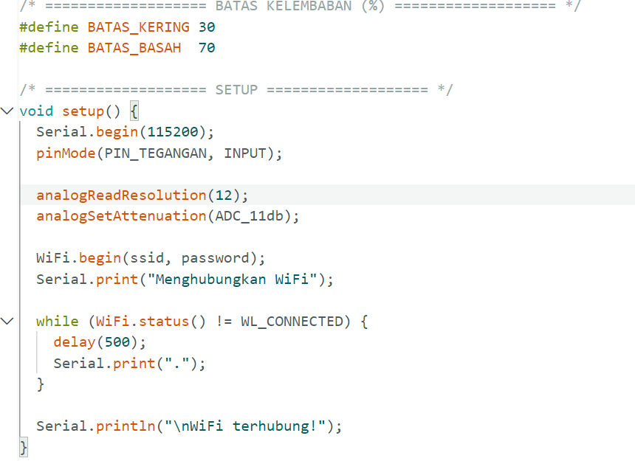
1. Definisi Ambang Batas (Constants)
- #define BATAS_KERING 30: Digunakan untuk menetapkan nilai 30% sebagai ambang bawah; jika kelembaban tanah berada di angka ini atau kurang, maka sistem mengategorikannya sebagai "KERING".
- #define BATAS_BASAH 70: Digunakan untuk menetapkan nilai 70% sebagai ambang atas; jika nilai sensor mencapai angka ini atau lebih, sistem mengategorikannya sebagai "BASAH".
2. Inisialisasi Perangkat (setup)
Fungsi void setup() hanya dijalankan satu kali saat perangkat baru menyala atau di-reset:
- Serial.begin(115200);: Digunakan untuk memulai komunikasi data dengan komputer pada kecepatan 115200 bps sehingga Anda bisa memantau sistem melalui Serial Monitor.
- pinMode(PIN_TEGANGAN, INPUT);: Digunakan untuk mengonfigurasi pin tertentu agar siap menerima sinyal masuk (input) dari sensor tegangan baterai.
- analogReadResolution(12);: Digunakan untuk mengatur ketajaman pembacaan sensor pada tingkat 12-bit (rentang nilai 0-4095) agar data yang dihasilkan lebih presisi.
- analogSetAttenuation(ADC_11db);: Digunakan untuk menyesuaikan rentang tegangan yang dapat dibaca oleh ESP32 (biasanya hingga ~3.3V-3.6V) agar pembacaan sensor analog tetap aman dan akurat.
3. Konfigurasi Jaringan WiFi
- WiFi.begin(ssid, password);: Digunakan untuk memerintahkan ESP32 agar mencoba menyambung ke jaringan WiFi menggunakan nama dan sandi yang telah Anda buat.
- while (WiFi.status() != WL_CONNECTED): Digunakan untuk menahan program agar tidak lanjut ke tahap berikutnya selama status koneksi internet belum benar-benar terhubung.
- delay(500); dan Serial.print(".");: Digunakan untuk memberikan jeda setengah detik sambil mencetak simbol titik di layar monitor sebagai indikator visual bahwa perangkat sedang dalam proses menghubungkan diri.
- Serial.println("\nWiFi terhubung!");: Digunakan untuk memberikan konfirmasi di layar monitor bahwa koneksi internet sudah berhasil didapatkan dan perangkat siap mengirim data.

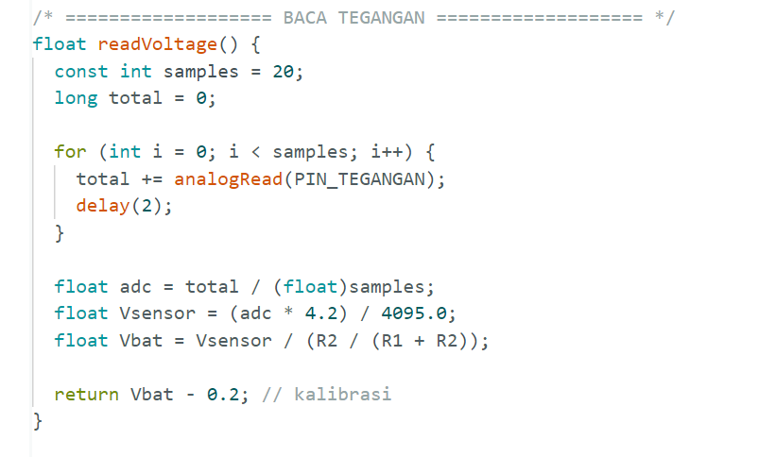
Fungsi readVoltage() ini bertugas untuk membaca tegangan baterai secara akurat melalui pin analog pada mikrokontroler. Berikut adalah penjelasan setiap bagian kodenya:
1. Pengambilan Sampel (Smoothing)
- const int samples = 20;: Menetapkan bahwa perangkat akan mengambil 20 kali pembacaan mentah.
- for (int i = 0; i < samples; i++) { ... }: Melakukan perulangan untuk membaca sensor sebanyak jumlah sampel yang ditentukan.
- total += analogRead(PIN_TEGANGAN);: Menjumlahkan hasil pembacaan analog dari pin baterai ke dalam variabel total.
- delay(2);: Memberikan jeda sangat singkat (2 milidetik) di setiap pembacaan agar data yang diambil lebih stabil dan tidak terkena gangguan listrik sesaat (noise).
2. Perhitungan Matematika (Konversi)
- float adc = total / (float)samples;: Menghitung nilai rata-rata dari 20 sampel pembacaan tadi.
- float Vsensor = (adc * 4.2) / 4095.0;: Mengubah nilai angka digital (0-4095) kembali menjadi nilai tegangan fisik (Volt) yang diterima oleh pin sensor. Angka 4.2 merujuk pada batas tegangan referensi, dan 4095 adalah resolusi maksimal ADC 12-bit.
- float Vbat = Vsensor / (R2 / (R1 + R2));: Menggunakan rumus Pembagi Tegangan (Voltage Divider) untuk mendapatkan nilai tegangan asli baterai sebelum diturunkan oleh resistor (R1 dan R2).
3. Hasil Akhir & Kalibrasi
- return Vbat - 0.2;: Mengembalikan nilai tegangan baterai yang sudah dihitung. Angka - 0.2 adalah nilai kalibrasi manual untuk menyesuaikan perbedaan antara hasil hitungan perangkat dengan hasil ukur alat ukur asli (seperti multimeter) agar datanya lebih valid.
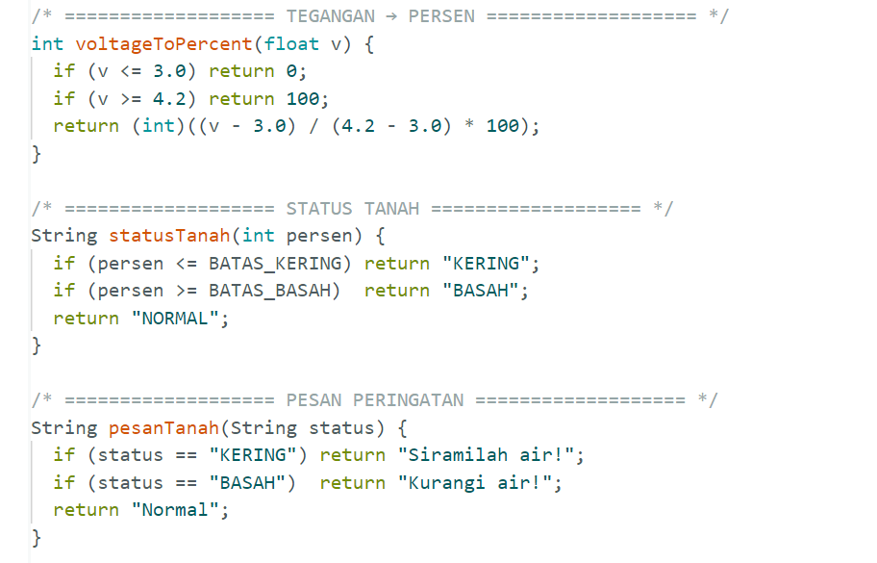
1. Konversi Tegangan ke Persen (voltageToPercent)
Fungsi ini mengubah nilai voltase baterai menjadi angka persentase 0-100%.
- if (v <= 3.0) return 0;: Jika tegangan baterai 3.0 Volt atau kurang, maka dianggap habis (0%).
- if (v >= 4.2) return 100;: Jika tegangan 4.2 Volt atau lebih, maka dianggap penuh (100%).
- return (int)((v - 3.0) / (4.2 - 3.0) * 100);: Rumus matematika untuk menghitung persentase secara proporsional jika tegangan berada di antara 3.0V dan 4.2V.
2. Penentuan Status Tanah (statusTanah)
Fungsi ini mengelompokkan angka kelembaban ke dalam tiga kategori utama.
- if (persen <= BATAS_KERING) return "KERING";: Jika kelembaban di bawah atau sama dengan batas kering (30%), maka statusnya adalah "KERING".
- if (persen >= BATAS_BASAH) return "BASAH";: Jika kelembaban di atas atau sama dengan batas basah (70%), maka statusnya adalah "BASAH".
- return "NORMAL";: Jika berada di antara keduanya (31% - 69%), maka tanah dianggap dalam kondisi normal.
3. Pemberian Rekomendasi (pesanTanah)
Fungsi ini memberikan perintah tindakan berdasarkan status tanah yang sudah ditentukan sebelumnya.
- if (status == "KERING") return "Siramilah air!";: Memberikan instruksi untuk menyiram jika tanah terdeteksi kering.
- if (status == "BASAH") return "Kurangi air!";: Memberikan instruksi untuk menghentikan atau mengurangi penyiraman jika tanah terlalu basah.
- return "Normal";: Memberitahu bahwa kondisi sudah baik dan tidak perlu tindakan khusus.
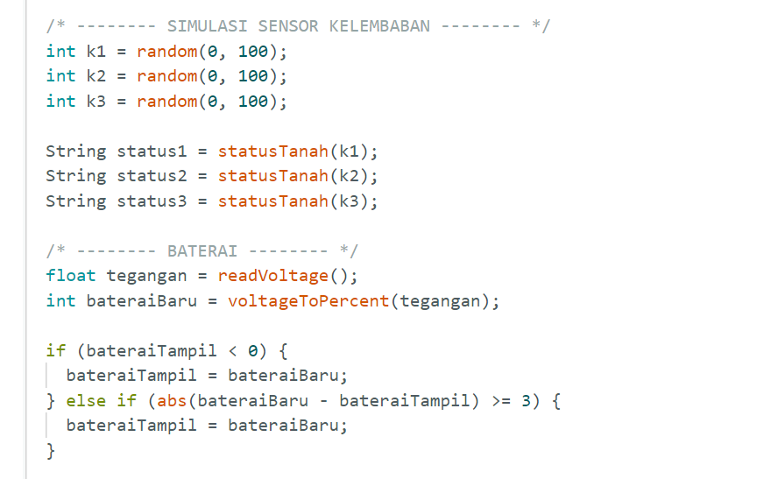

- int k1 = random(0, 100); (termasuk k2 dan k3): Digunakan untuk menghasilkan angka acak antara 0 hingga 100 sebagai simulasi nilai kelembaban tanah untuk tiga sensor berbeda.
- String status1 = statusTanah(k1); (termasuk status2 dan status3): Digunakan untuk menentukan kategori kondisi tanah (seperti "KERING", "NORMAL", atau "BASAH") dengan cara memasukkan nilai angka tadi ke dalam fungsi statusTanah.
- float tegangan = readVoltage();: Digunakan untuk memanggil fungsi pembacaan sensor voltase guna mendapatkan nilai tegangan baterai saat ini dalam satuan Volt.
- int bateraiBaru = voltageToPercent(tegangan);: Digunakan untuk mengubah nilai tegangan (Volt) menjadi nilai persentase (0-100%) agar lebih mudah dipahami oleh pengguna.
- if (bateraiTampil < 0) { bateraiTampil = bateraiBaru; }: Digunakan untuk memberikan nilai awal pada tampilan baterai saat perangkat baru pertama kali dinyalakan.
- else if (abs(bateraiBaru - bateraiTampil) >= 3): Ini adalah fitur stabilitas. Kode ini mengecek apakah perubahan daya baterai cukup besar (minimal 3%). Jika perubahan hanya 1% atau 2%, tampilan tidak akan berubah. Hal ini digunakan untuk mencegah angka baterai "lompat-lompat" atau tidak stabil di layar akibat gangguan listrik kecil.

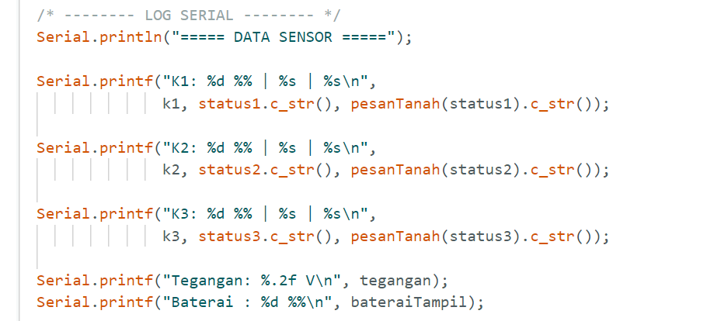

- Serial.println("===== DATA SENSOR =====");: Digunakan untuk mencetak teks judul sebagai pembatas agar tampilan data di layar monitor terlihat rapi dan mudah dibaca.
- Serial.printf(...): Digunakan untuk mencetak data dengan format yang lebih kompleks dan rapi dalam satu baris (gabungan teks dan variabel).
- "K1: %d %% | %s | %s\n": Ini adalah format tampilannya:
- %d: Digunakan untuk menampilkan angka bulat dari nilai sensor kelembaban (k1, k2, atau k3).
- %%: Digunakan untuk menampilkan simbol persen (%) di layar.
- %s: Digunakan untuk menampilkan teks (string).
- \n: Digunakan untuk membuat baris baru (Enter).
- status1.c_str(): Digunakan untuk mengubah format teks "Status" (seperti KERING/NORMAL) agar bisa dibaca oleh fungsi printf.
- pesanTanah(status1).c_str(): Digunakan untuk menjalankan fungsi saran tindakan (seperti "Siramilah air!") dan menampilkannya sebagai teks di layar monitor.
- "Tegangan: %.2f V\n": Digunakan untuk menampilkan nilai tegangan baterai dengan dua angka di belakang koma (karena menggunakan .2f).
- bateraiTampil: Digunakan untuk menampilkan hasil akhir persentase baterai yang sudah diolah.
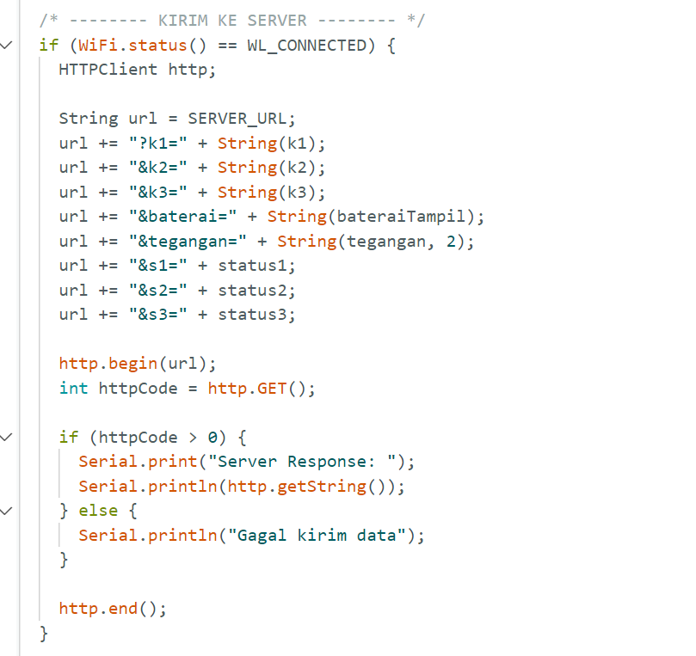
Berikut adalah penjelasan fungsi dari potongan kode Arduino/ESP32 tersebut, yang bertugas mengirimkan data ke server melalui jaringan WiFi:
- if (WiFi.status() == WL_CONNECTED): Digunakan untuk memastikan bahwa perangkat benar-benar sudah terhubung ke internet sebelum mencoba mengirim data.
- HTTPClient http;: Digunakan untuk membuat "objek" atau alat bantu yang berfungsi menangani protokol komunikasi web (HTTP).
- String url = SERVER_URL;: Digunakan untuk menyiapkan alamat dasar server (tujuan pengiriman data) ke dalam sebuah variabel teks.
- url += "?k1=" + String(k1); (dan baris serupa di bawahnya): Digunakan untuk menyusun parameter data (seperti nilai sensor k1, k2, k3, baterai, dan status tanah) ke dalam URL agar server bisa mengenali data mana yang sedang dikirim.
- http.begin(url);: Digunakan untuk menyiapkan koneksi ke alamat URL yang sudah disusun lengkap dengan data sensor tadi.
- int httpCode = http.GET();: Digunakan untuk melakukan pengiriman data secara nyata ke server menggunakan perintah GET dan menyimpan kode respon dari server (seperti angka 200 jika berhasil).
- if (httpCode > 0): Digunakan untuk mengecek apakah pengiriman berhasil sampai ke server atau tidak.
- Serial.print("Server Response: ");: Digunakan untuk mencetak teks penanda di Serial Monitor agar Anda tahu bahwa teks setelahnya adalah jawaban dari server.
- Serial.println(http.getString());: Digunakan untuk mengambil dan menampilkan isi pesan balasan dari server (misalnya tulisan "Data tersimpan").
- Serial.println("Gagal kirim data");: Digunakan untuk memberikan info di layar monitor jika terjadi gangguan koneksi saat pengiriman.
- http.end();: Digunakan untuk menutup koneksi HTTP guna menghemat memori dan sumber daya perangkat.
- delay(15000);: Digunakan untuk memberikan jeda waktu selama 15 detik sebelum perangkat melakukan pembacaan sensor dan pengiriman data berikutnya.

